Manual de implementación

Software puntos de venta

Creado por: Brittany Valdez
Fecha: miércoles, 11 de marzo 2026

Tabla de contenido

Contenido 1
Contenido 2

Bienvenida
Este es el manual de usuario con soporte técnico del punto de venta creado en Python. Atreves de este documento se muestran las diferentes pantallas del sistema, para poder darle su uso correcto. Se explica cómo registrar productos y ventas. También como obtener el tiket de venta y las configuraciones del mismo.

Sobre de software
Para la acreditación del módulo 1: desarrolla software de aplicación, es necesario construir un software de aplicación, y documentar el mismo en el su módulo implementa software de Aplicación. Es por esto que es manual es el producto final de su módulo lll
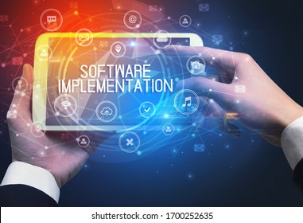
Menú principal

